中華民國滑輪溜冰協會參加國際競賽成果報告
賽會名稱(含英文名稱) |  | 2019年西班牙巴塞隆納世界全項目溜冰錦標賽  (World Roller Games 2019)
賽會性質 |  | 世界錦標賽(World Championships)
主(承)辦國際組織名稱 |  | 世界輪滑總會(World Skate)
承辦比賽國家暨城市 |  | 國家：西班牙 | 城市：巴塞隆納
比賽日期 |  | 2019 年 07 月 10 日至2019年 07 月 14 日
出返國日期 |  | 2019 年 07 月 07 日至2019年 07 月 15 日
代表隊 | 選手數 | 男：14人 | 女：10人 |  | 合計：24人
代表隊 | 職員數 | 職員(不含教練)：4 | 教練：2 | 物理治療師/防護員：1 | 合計：7人
參賽國家(隊)數：31國(隊) |  |  | 參賽選手總數：230人 |  | 男：120人
 |  |  |  |  | 女：110人
我代表隊參賽次數：2次
我代表隊參賽成績
參賽項目 | 選手名/隊名 | 名次
Speed slalom JR women | 丁于恩 | 第一名
 | 劉巧兮 | 第二名
Speed Slalom JR men | 鄭宇翔 | 第一名
 | 周柏崴 | 第三名
Speed Slalalom Sr women | 陳貝怡 | 第一名
 | 羅珮瑜 | 第二名
Classic Slalom Sr Women | 邱映瑄 | 第四名
Classic Slalom JR men | 張唯仁 | 第五名
Pair Slalom | 周祈佑、賴徐捷 | 第六名
Battle Slide Men | 鍾詠字 | 第六名

參賽效益分析與檢討建議
賽會觀賞人數(含現場及轉播)：300人
成績是否達到預期績效： 尚可
成績進(退)步原因
- 技巧體能訓練程度：賽程安排因素，選手需每天由早上七點至晚上九點都在賽場，同一名選手甚至一天要出賽三次，體力上須再加以加強，否則難以負荷，非常影響表現
- 選手臨場適應表現： 場地與台灣平時訓練的地面相羞較大，選手可調適的時間又短，但仍然適應的很快，速度狀況良好
- 對手整體實力比較：速度過樁部份伊朗選手近二年實力大幅提高，是必須注意的對手，在成年男子以外三組我們仍站優勢，但成男組別已經是勢均力敵，勝負極小，花樁部份最主要的敵手是中國、義大利與俄羅斯，目前在成女部份是比較有優勢，青男則是在三至六名，青女成男則須再加強
- 相關訓練比賽經費：訓練經費大多是選手自籌，在培訓與器材方面都比較吃緊，這次大會官方住宿及機票費用相對較高。
- 行政支援狀況：防護員提供給選手很重要的後援
- 其他原因：大會裁判調派以亞歐有些失衡，世界排名採用亦不利於亞洲選手，我們更應該爭取能在世界總會技術委員會的發言權
改進意見：希望能夠爭取較多的場地適應時間，並提早進行練習，另因為飛航時間太長，希望能夠採更少的轉機方式抵逵
活動照片:
圖片1：比賽場地，類pu塗層  相較於選手習慣的地面較滑 | 圖片2：選手在比賽前一日在場地熱身練習
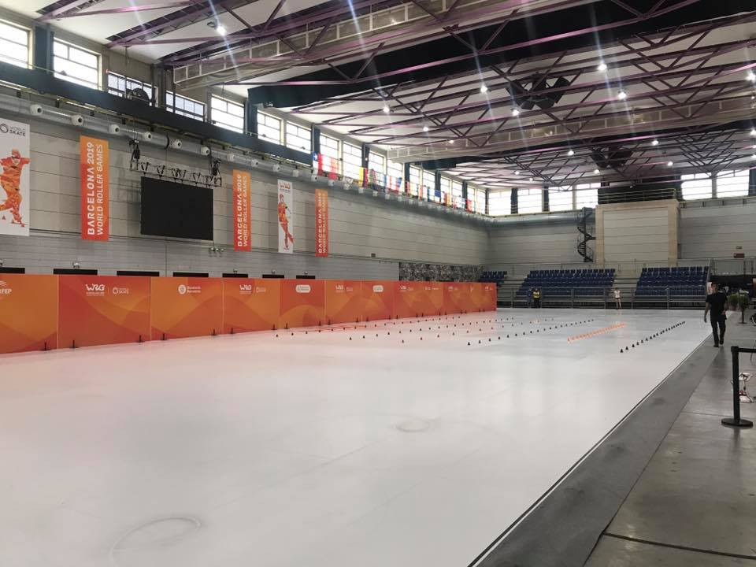 | 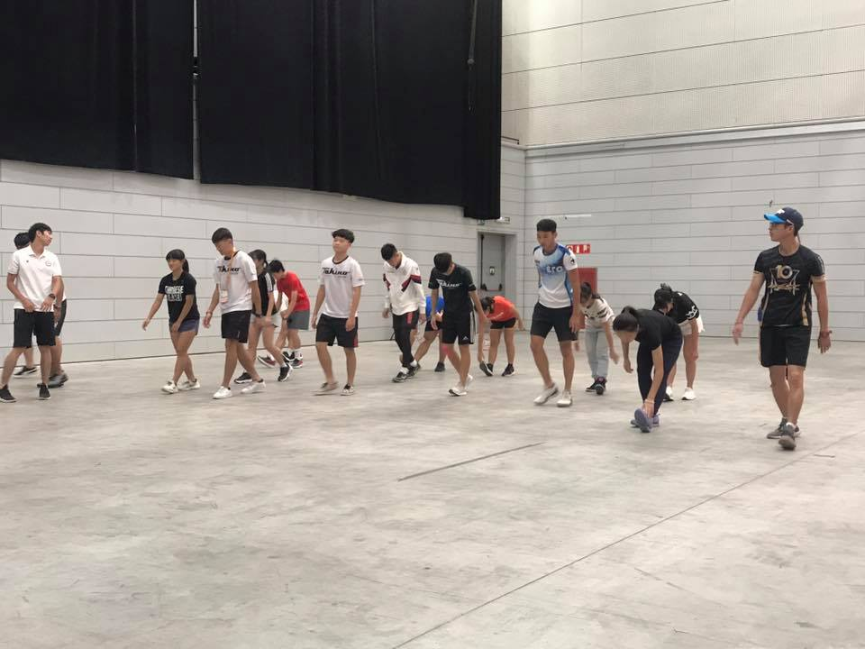
圖片3：花式繞樁比賽需將各種旋轉單輪類動作與音樂舞蹈相結合，有強烈觀賞性 | 圖片4：雙人花式繞樁是在花式繞樁的基底上再加上雙人配合，對選手二人的體力技術與默契都更加要求
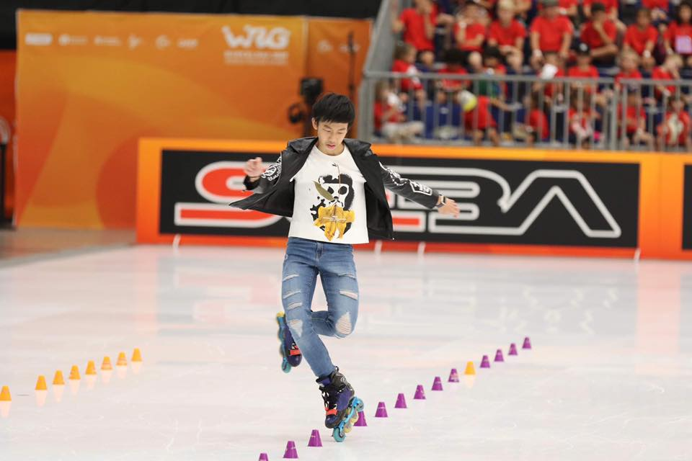 | 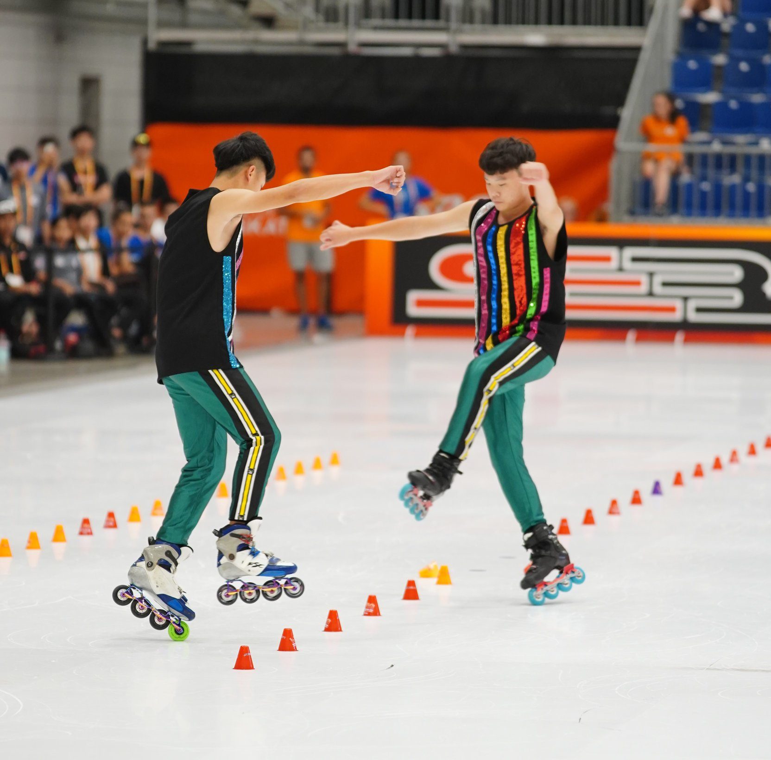
圖片5：花式煞停是以各式花式動作來完成煞停的動作，講求動作俐落快速，對選手的肌肉強度有著高度的要求 | 圖片6：速度過樁選手須以單足過完20隻間距80cm的角標，要求選手的爆發力及精準度兼具
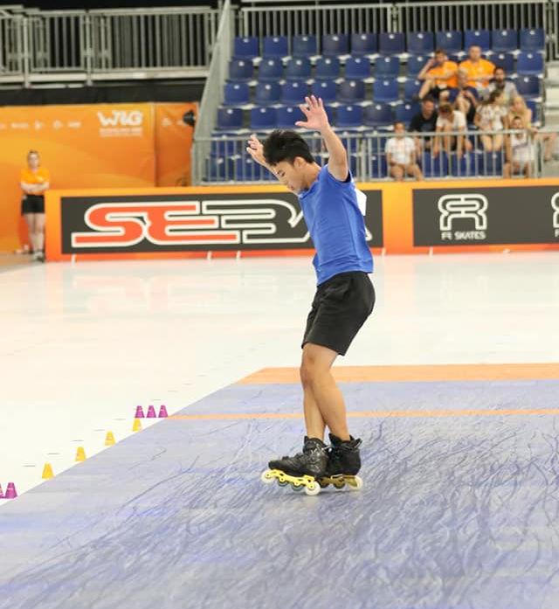 | 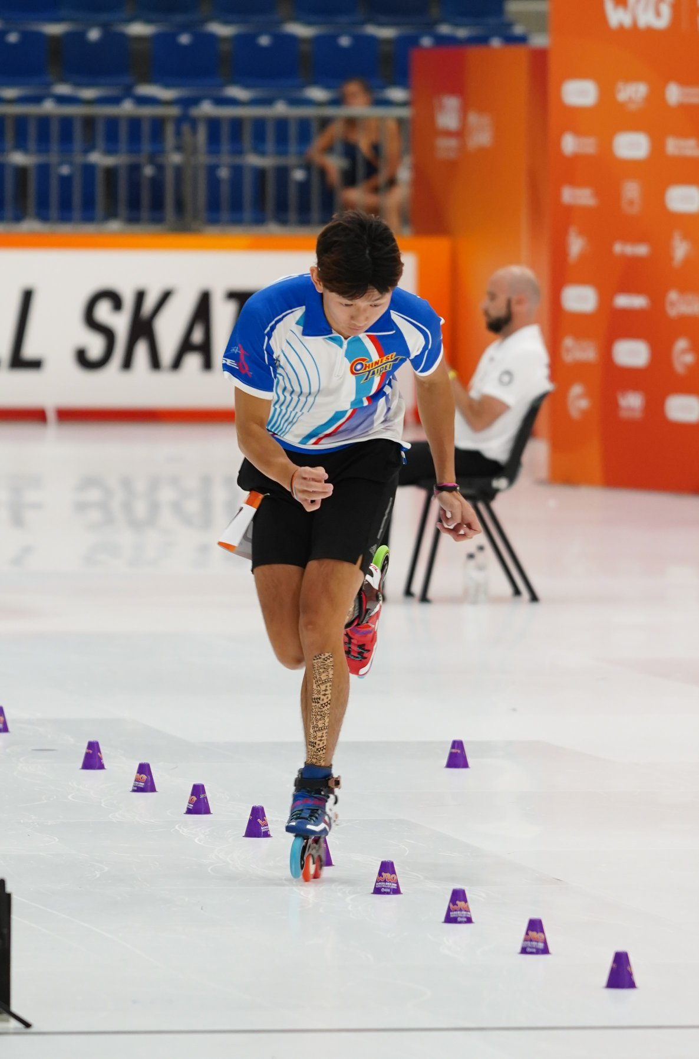
圖片7：青年女子組速樁頒獎，我得獎選手與世大會主席阿拉古先生的合影 | 圖片8：針對選手腰部在場邊的防護處理
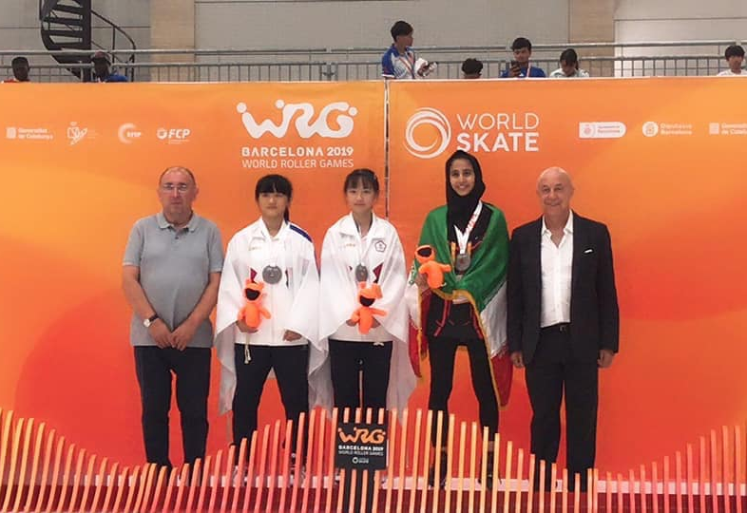 | 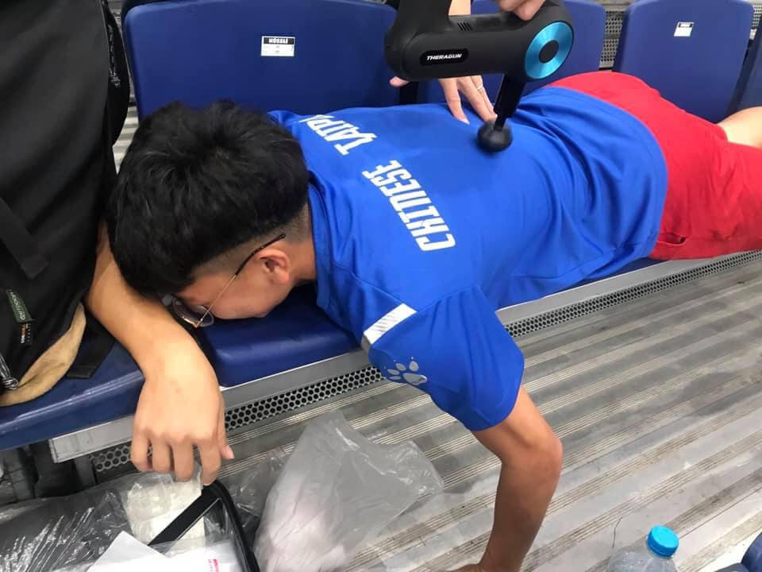

填表人：______ | 秘書長：洪斌福 | 理事長：劉福財 | 108年07 月___日

